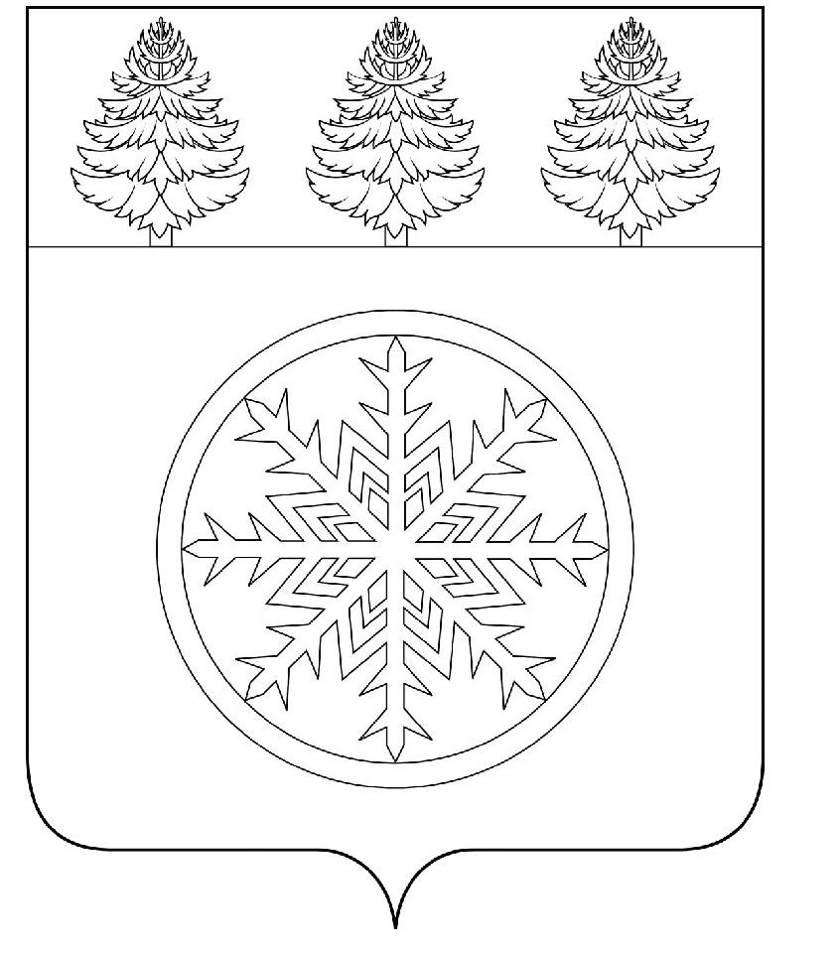

РОССИЙСКАЯ ФЕДЕРАЦИЯ
ИРКУТСКАЯ ОБЛАСТЬ

Администрация
Зиминского городского муниципального образования

П О С Т А Н О В Л Е Н И Е

от 15.01.2021 Зима № 09

Об участии в 2021 году во Всероссийском конкурсе лучших
проектов создания комфортной городской среды

В соответствии с п. 9 Правил предоставления средств государственной поддержки из федерального бюджета бюджетам субъектов Российской Федерации для поощрения муниципальных образований - победителей Всероссийского конкурса лучших проектов создания комфортной городской среды, утвержденных постановлением Правительства Российской Федерации от 7 марта 2018 года № 237, ст. 16 Федерального закона от 6 октября 2003 года № 131-ФЗ «Об общих принципах организации местного самоуправления в Российской Федерации», руководствуясь статьей 28 Устава Зиминского городского муниципального образования, администрация Зиминского городского муниципального образования
П О С Т А Н О В Л Я Е Т:
1. Принять участие в 2021 году во Всероссийском конкурсе лучших проектов создания комфортной городской среды.
2. Возложить функции по организации общественного обсуждения проектов создания комфортной городской среды и подведения его итогов на общественную комиссию по контролю за реализацией муниципальной программы формирования современной городской среды в рамках реализации приоритетного проекта «Формирование современной городской среды Зиминского городского муниципального образования» на 2018-2024 годы, созданную постановлением администрации Зиминского городского муниципального образования от 09.10.2017 года № 1801 «О создании общественной комиссии».
3. Установить период приема предложений от населения об общественной территории, на которой будет реализовываться проект создания комфортной городской среды, с 20 января 2021 года до 31 января 2021 года.
4. Определить пункты сбора предложений от населения об общественной территории, на которой будет реализовываться проект создания комфортной городской среды:
- в здании администрации города Зимы, расположенном по адресу: Иркутская обл., г. Зима, ул. Ленина, 5, 1 этаж, урна для голосования в фойе;
- в помещении ООО «Единый расчетно-кассовый центр города Зима», расположенном по адресу: Иркутская обл., г. Зима, ул. Садовая, 1, 1 этаж, урна для голосования в фойе;
- в помещении ООО «Единый расчетно-кассовый центр города Зима», расположенном по адресу: Иркутская обл., г. Зима, ул. Клименко, 37, 1 этаж, урна для голосования в фойе.
5. Установить, что предложение возможно направить путем подачи электронного документа на адрес электронной почты: komitet.imar@yandex.ru Комитета имущественных отношений, архитектуры и градостроительства администрации Зиминского городского муниципального образования.
6. Настоящее постановление подлежит опубликованию в газете «Новая Приокская правда» и размещению на официальном сайте администрации Зиминского городского муниципального образования в информационно-телекоммуникационной сети «Интернет».
7. Комитету имущественных отношений, архитектуры и градостроительства администрации Зиминского городского муниципального образования (С.В. Беляевский) организовать прием заявок и проведение отбора.
8. Контроль исполнения настоящего постановления оставляю за собой.

Мэр Зиминского городского
муниципального образования А.Н. Коновалов

